Adatbázis alapú rendszerek

2021-2022/2

IB152L-8

**Spar-ta**

**Készítette:**

Kopanecz Márton

Kocsis Gergő

Nagyfalusi Dávid

## Munka felosztása

Frontend: Kocsis Gergő

Backend: Nagyfalusi Dávid, Kopanecz Márton

Adatbázis: Kopanecz Márton

## Értékelési mód:

Csapat

A csoportok az alábbi két értékelési módból választhatnak:

* A csoport tagjai közösen dolgoznak, minden tag ugyanannyi pontot kap. (Csapat)
* A csoport tagjai felosztják a munkát, értékelés egyénenként. (Egyéni)

## Feladat szöveges leírása

A projekt egy áruház internetes weboldalát valósítja meg. Az oldalra lesz regisztrált felhasználó és külön admin bejelentkezés lehetőség. Regisztráció lehetősége új felhasználóknak, adott megrendelés utána az egyszerű felhasználó törzsvásárló rangot kaphat, ami kedvezményeket biztosít neki. Az oldal a bejelentkezett felhasználók részére ajánl termékeket, amit korábban már megvásárolt. Lehetőség a vásárlási előzmények visszanézésére. Lehetőség lesz a termékek szűrésére kategóriák szerint vagy komment hozzáfűzésre. Profilba kedvenc termékek elmentése, a gyorsabb vásárlásért.

## Követelménykatalógus

|  |  |  |  |
| --- | --- | --- | --- |
| Funkció | Jogosult | Adatok hozzá | Leírás |
| Regisztráció | Vendég | Felh_név, Név, Jelszó, Email, Szül_dátum |  |
| Bejelentkezés | User, Admin | Felh_név, Jelszó |  |
| Számla kiállít | User, Admin | Felh_név, |  |
| User adat módosítás | User, Admin, vendég | Fel_név, Jelszó, Email, Név, Login, Szül_datum, Lakcím, Bankkartya |  |
| Kedvenchez ad | User | T_kód, Termék név |  |
| Kedvenc törlés | User, Admin | T_kód, Termék név |  |
| Komment írás | User | Termék_kód, Felh-név, Dátum |  |
| Komment törlés | Admin |  |  |
| Megrendelés | User, Vendég | T_kód, T_név, Check_db, Ár, |  |
| Kosárhoz adás | User, Vendég | Termék_kód, Ár, Felh_név, |  |
| Kosár törlés | User, Vendég |  |  |

## Adatfolyam diagram (DFD):

Közösen:

Fizikai

A DFD 1. szintje:

A DFD 2. szintje:

Logikai

A DFD 1. szintje:

A DFD 2. szintje:

## Egyedmodell:

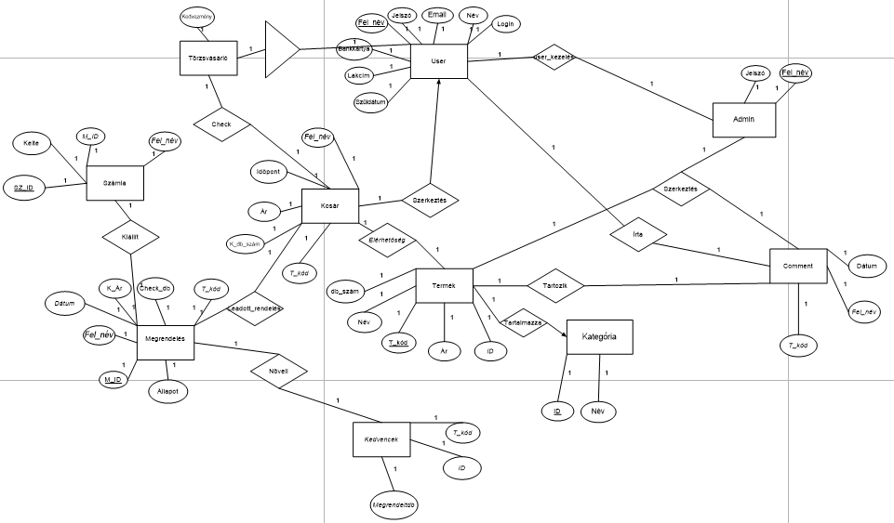

## EKT-diagram:

EKT-diagram a tanult módon.

## Relációs adatelemzés

Gergő feladata

Relációsémák megadása.

Normalizálás „táblázatos” formában.

## Táblák leírása:

|  |  |  |
| --- | --- | --- |
| **Név** | **Típus** | **Leírás** |
| **Számla** | | |
| SZ_ID | Szám | Tábla kulcsa |
| Kelte | Dátum | Számla kiadásának ideje |
| M_ID | Szám | Megrendelés ID |
| Fel_név | Char | Külső kulcs |
| **Megrendelés** | | |
| M_ID | Szám | Kulcs, |
| Fel_név | Char | User külső kulcsa |
| Dátum | Date | Megrendelés dátuma |
| K_ár | Szám | Kosár ára |
| Check_db | szám | termék darabszáma |
| T_kód | char | Termék tábla külső kulcsa |
| Állapot | Char | Megrendelés állapota |
| **Kedvencek** | | |
| ID | Szám | Tábla kulcsa |
| T_kód | Char | Termék tábla külső kulcsa |
| Megrendelt_db | Szám | Kedvence termék rendelt darabszáma |
| **Kosár** | | |
| T_kód | Char | Termék tábla külső kulcsa |
| K_db_szám | Szám | Kosárban levő termékek darabszáma |
| Ár | Szám | Termék ára |
| Fel_név | Char | User tábla külső kulcsa |
| Időpont | Dátum | Kosár véglegesítésének dátuma |
| **User** | | |
| Fel_név | Char | Tábla kulcsa, felhasználó user neve |
| Jelszó | char | Felhasználó profiljának jelszava |
| Email | Char | User email címe |
| Név | Char | Felhasználó rendes vele |
| Login | Bool | User be van e jelentkezve |
| Szül_datum | Date | User születési dátuma |
| Lakcím | Char | User állandó lakcíme |
| Bankkartya | Szám | User bankártyájának száma |
| **Név** | **Típus** | **Leírás** |
| **Termék** | | |
| T_kód | Char | Tábla kulcsa, termék kódja |
| Név | Char | Termék neve |
| db_szám | Szám | Termék elérhető darabszáma |
| Ár | Szám | Termék ára |
| ID | Szám | Kategória külső kulcsa |
| **Kategória** | | |
| ID | Szám | Termék katekóriák kulcsa |
| Név | Char | Kategória neve |
| **Comment** | | |
| T_kód | Char | termék külső kulcsa |
| Fel_név | Char | User tábla külső kulcsa |
| Dátum | Date | Komment hozzáfűzés dátuma |
| **Admin** | | |
| Fel_név | Char | User tábla külső kulcsa |
| Jelszó | Char | Admin jelszava |

## Szerep-funkció mátrix:

|  |  |  |  |  |  |  |  |  |  |  |
| --- | --- | --- | --- | --- | --- | --- | --- | --- | --- | --- |
|  | Regisztráció | Bejelentkezés | Rendelés | Koommentelés | Komment trölése | User törlése | Kedvezmények | Ár módosítás | Áru mennyiség módosítás | Áru módosítás |
| User |  | x | x | x | x |  |  |  |  |  |
| Admin |  | x |  | x | x |  |  | x | x | x |
| Törzsvásárló |  | x | x | x | x |  | x |  |  |  |
| Vendég |  |  | x |  |  |  |  |  |  |  |

## Funkció megadása

Űrlap segítségével.

## Képernyőtervek

## Menütervek

## Egyéb: